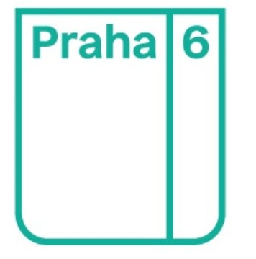

Žádost o poskytnutí dotace městské části Praha 6 zařízením a organizacím, které poskytují hospicovou péči

Název projektu:

Žadatel
- Název obchodní firmy:
- Sídlo (ulice, město, PSČ):
- Poštovní adresa, liší-li se od sídla (ulice, město, PSČ):
- IČO:
- Registrace:
- Informace o identifikaci osob jednajících jménem žadatele s uvedením, zda tyto jednají jako jeho statutární orgán nebo zda tyto osoby jednají na základě udělené plné moci:
- Údaje o skutečném majiteli právnické osoby podle zák. č. 37/2021 Sb., o evidenci skutečných majitelů, ve znění pozdějších předpisů, ve formě tzv. úplného výpisu (přiložit jako přílohu k žádosti)
- Informace o identifikaci osob, v nichž má žadatel podíl a o výši tohoto podílu (přiložit jako přílohu k žádosti)

Kontaktní údaje žadatele:
- E-mail:
- Telefon:
- Web:
- Číslo účtu:
- Název pobočky banky:

Požadovaná částka:

Účel, na který chce žadatel dotaci použít:

Doba, v níž má být dosaženo účelu:

Odůvodnění žádosti:

Kontakt na řešitele projektu (tel., e-mail):

Seznam příloh:

Zpracování osobních údajů
Žadatel o dotaci bere na vědomí, že zpracování osobních údajů je v souladu s dotačními pravidly a s příslušnými právními normami o ochraně osobních údajů a s Nařízením Evropského parlamentu a Rady (EU) 2016/679 ze dne 27. dubna 2013 o ochraně osobních údajů a v souladu se zákonem č. 106/1999 Sb., o svobodném přístupu k informacím, ve znění pozdějších předpisů.
Informace o zpracování osobních údajů, včetně informací ve smyslu čl. 13, resp. čl. 14 obecného nařízení o ochraně osobních údajů (GDPR), jsou podle § 8 zákona č. 110/2019 Sb., o zpracování osobních údajů, ve znění pozdějších předpisů, dostupné na webových stránkách městké části Praha 6 (www.praha6.cz) v sekci „MENU“ → „Ochrana osobních údajů“ → „Zpracování osobních údajů“ (https://praha6.cz/potrebuji-vyresit/informacni-memorandum-informace-o-zpracovani-osobnich-udaju-mestska-cast-praha-6-0100-006_8233.html).

Místo a datum podpisu:
Podpis oprávněné osoby:

